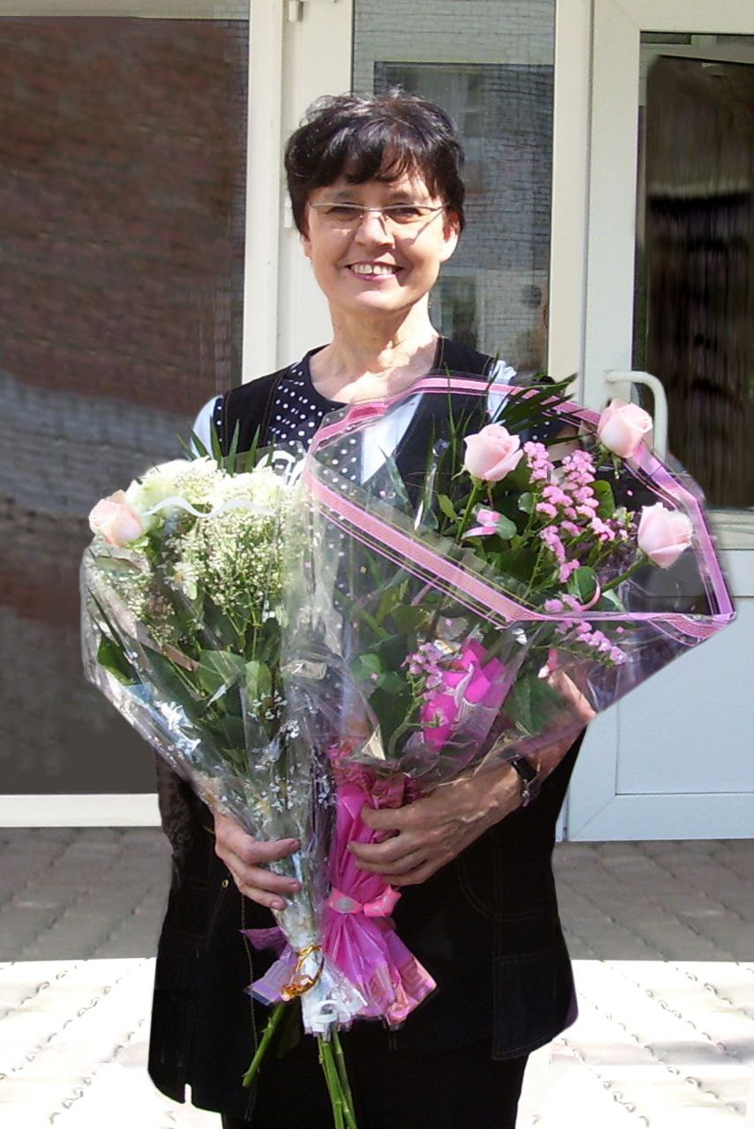

ХАРТАНОВИЧ АЛЕКСАНДРА ВЛАДИМИРОВНА
Выпускница Средней специальной музыкальной школы при Белорусской государственной консерватории (класс проф. Бергера М.А. и Юшкевича Л.П.) и Белорусской государственной консерватории (класс проф. Миненкова В.Ф.).
Концертмейстер и преподаватель на отделении специального фортепиано Могилевского музыкального училища им.Н.А.Римского-Корсакова.
Лауреат Международных и Республиканских конкурсов.

Александра Владимировна Хартанович прошла прекрасную школу, обучаясь у ведущих педагогов-пианистов. Будучи целеустремлённым человеком, она настойчиво и целенаправленно добивалась высоких показателей в педагогической работе. Одинаково успешно работала как с детьми младшей возрастной категории в секторе педагогической практики, так и с учащимися училища.
Человек, одержимый музыкой, Хартанович А.В., активно занималась музыкально-пропагандистской деятельностью. В 1987 году как руководитель концертной бригады училища, организовала и провела ряд выездных концертов в отселенные после чернобыльской аварии районы. Несомненно, эти выступления перед ликвидаторами последствий аварии имели большое значение, т.к. важную роль в этом вопросе играл моральный фактор.
Неоднократно выступая на Республиканских смотрах-конкурсах, работая концертмейстером в классе Сёмкина В.В., Александра Владимировна привила интерес и любовь к исполнительскому искусству и своим ученикам. Александра Владимировна обладала неиссякаемой любовью к профессии, ученикам - к ним она относилась очень заботливо, по-матерински. Она была высокопрофессиональным педагогом, учила не просто заниматься музыкой, а по-настоящему любить ее. Строго нормированных занятий не было, они проходили и вне расписания. Преподавала с большим азартом и воодушевлением, затем какое-то время давала на осмысление и осуществление самостоятельной работы, после чего музыкальное общение возобновлялось с невероятным вдохновением! Приучала никогда не входить в класс во время игры!
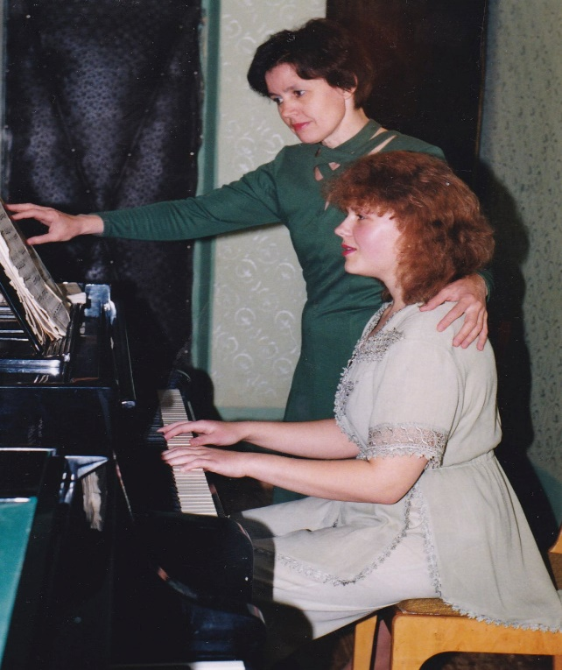
С Александрой Владимировной было очень интересно общаться на любую тему, чему-то учиться и обогащаться. Её класс всегда был одной большой семьей с близкими отношениями между учениками. Обладая прекрасной профессиональной школой, А.В.Хартанович не только обучала пианистическим навыкам и умениям, но и искренне советовала, как лучше поступить в той или иной жизненной ситуации. Это гармоническое сочетание обучения и воспитания через творческое общение, пожалуй, один из наиболее актуальных моментов в фортепианной педагогике - ведь возраст учащихся училища является сложным, переходным и многие из них зачастую нуждаются в добром совете, взаимопонимании. Именно в этот период формируется характер, закладываются основы мировоззрения, на смену юношескому максимализму приходит осознание себя как личности, понимание своего места в жизни.

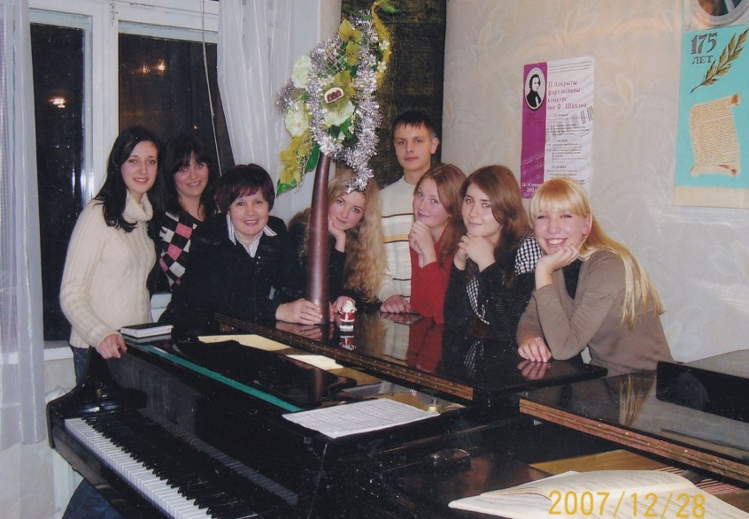
Ученики Александры Владимировны всегда вели активную концертную жизнь, выступая сольно, с симфоническим оркестром, в ансамблях. Многие из них принимали участие в фортепианных конкурсах.
Ею подготовлено свыше сорока выпускников, большинство которых продолжили обучение в БГАМ. В настоящее время в Могилевском государственном колледже искусств продолжают ее педагогические принципы преподаватели ЦК «Специальное фортепиано» – Касабуцкая В.Н., Миникаева Н.Н., преподаватель ЦК «Концертмейстерский класс» – Таренкова А.П., преподаватель ЦК «Концертмейстеры» – Лукашкова А.В.
Александра Владимировна оказывала большую методическую помощь ДШИ города и области, принимала участие в работе жюри городских и областных конкурсов. Являлась членом инициативных групп по организации творческих конкурсов (Региональный конкурс «Вдохновение», юбилейных научно-практических конференций, посвященных творчеству И.С. Баха, В.А. Моцарта).
А.В.Хартанович внесла неоценимый вклад в развитие белорусского фортепианного исполнительства.
За свой труд Александра Владимировна Хартанович награждена Почётными грамотами Могилевского ОБКОМ Комсомола, Могилевского облисполкома и Могилевского областного совета депутатов, дипломами, грамотами учебных заведений и других ведомств.

МИНИКАЕВА Н.Н., преподаватель ЦК «Специальное фортепиано» учреждения образования «Могилевский государственный колледж искусств»

КАВКОВА Е.Н., концертмейстер государственного учреждения образования «Могилевская детская школа искусств №5»

Библиография
1. В.К.Заремский, «По волнам нашей памяти»: научно-популярное издание / 80 лет Могилевскому государственному музыкальному колледжу им. Н.А.Римского-Корсакова. – Могилев: Амелия Принт, 2017,- 148 с.: ил.

